今日动态
2023.10.25 周三 晴
记录人：姜娜
※一日活动篇
◎今日来园人数：21人，2人缺勤。
◎早点：牛奶、蒸芋头、饼干。
◎午餐：排骨焖饭（猪小排、小白菜、胡萝卜、玉米粒）、板栗焖老鹅汤。
◎水果：蓝莓、香蕉。
◎午点：八宝粥。
姓名 | 打招呼 | 自主放物品 | 午饭情况 | 午睡情况 | 午点情况 | 大便情况
高昀棋 | ☆ | ☆ | ☆ | ☆ | ☆ | 下1
陈琬儿 | ☆ | ☆ | ☆ | ☆ | ☆
秦初曈 | 请假 | 请假 | 请假 | 请假 | 请假
曹钰欣 | ☆ | ☆ | ☆ | ☆ | ☆ | 下1
余思纯 | ☆ | ☆ | ☆ | ☆ | ☆
张榕汐 | ☆ | ☆ | ☆ | ☆ | ☆
陆亦萱 | ☆ | ☆ | 添饭☆ | ☆ | ☆
陈欣尹 | ☆ | ☆ | ☆ | ☆ | ☆
陈诗羽 | ☆ | ☆ | ☆ | ☆ | ☆
张子瑶 | ☆ | ☆ | ☆ | ☆ | ☆
陈佳奕 | ☆ | ☆ | ☆ | ☆ | ☆ | 上1
蒋芊冉 | 请假 | 请假 | 请假 | 请假 | 请假
朱舒窈 | 提醒下打招呼 | ☆ | ☆ | ☆ | ☆
陈舒然 | ☆ | ☆ | ☆ | ☆ | ☆
秦昊吕 | 提醒下打招呼 | ☆ | ☆ | ☆ | ☆
刘一航 | ☆ | ☆ | ☆ | ☆ | 喂完
万靖炘 | ☆ | ☆ | ☆ | ☆ | 喂完
巢惟燚 | ☆ | ☆ | 添饭☆ | 请假 | 请假
陆奕果 | ☆ | ☆ | ☆ | ☆ | ☆
沈梓诺 | ☆ | ☆ | ☆ | ☆ | 喂完
陈杭昱 | ☆ | ☆ | ☆ | ☆ | ☆
蒋一帆 | ☆ | ☆ | ☆ | ☆ | ☆
陈宥和 | ☆ | ☆ | ☆ | ☆ | ☆
打招呼：能主动和老师打招呼☆
自主放物品：能够将水杯放在水杯架上，把物品摆放在抽屉里☆
午饭情况：能够独立把饭菜吃完☆
午睡情况：能够在1点前入睡☆
午点情况：能够独立把午点吃完☆

※区域游戏篇
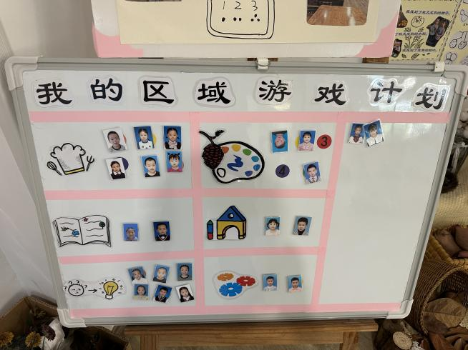 | 角色区：6人  图书角：2人  科学区：6人  美工区：3人  地面建构区：2人  桌面建构区：2人
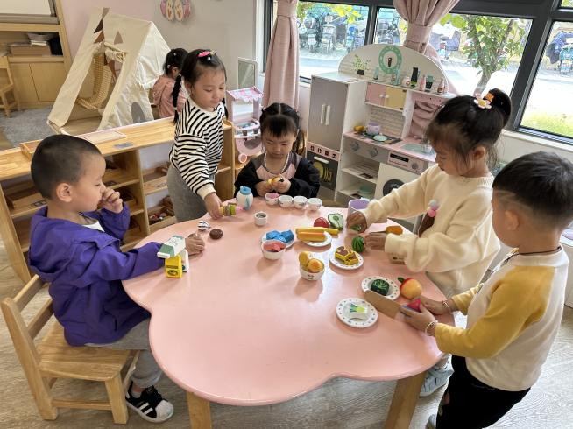
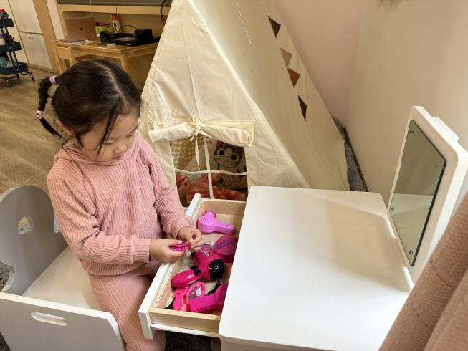
角色区
陆亦萱在卧室梳妆；朱舒窈、陈舒然、陈欣尹、蒋一帆、曹钰欣在小厨房烧饭做菜切水果。
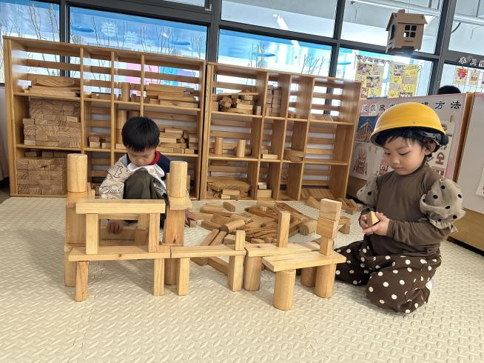 | 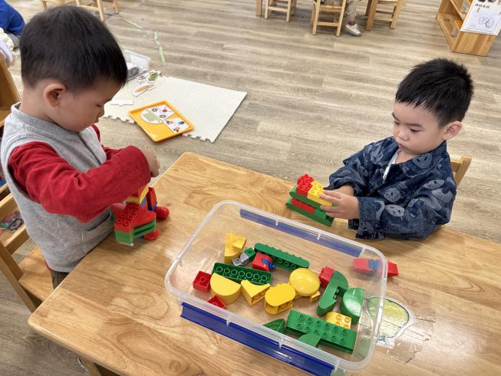
地面建构区  陈杭昱、张子瑶在搭房子。 | 桌面建构区  陈宥和、万靖炘在拼机器人。

※集体活动篇
数学：对应排列相关物体
这是一节有关一一对应排列物体的数学活动。一一对应的内容大致可以分为物与物的一一对应和物与数的一一对应。而物与物的一一对应又可以分为重叠对应和并置对应。本节活动涉及的是物与物的一一对应中的并置对应，即把第一组物体排成横列，第二组物体一一对应分别摆在第一组物体的下方。活动从幼儿的已有经验出发，引导幼儿发现生活中常见物体间的相关内在联系，并根据此联系对应排列相关物体，初步获得对应的经验，这对发展幼儿的观察力、匹配能力具有重要意义，也将一种有序做事的思维渗透到生活习惯中去。
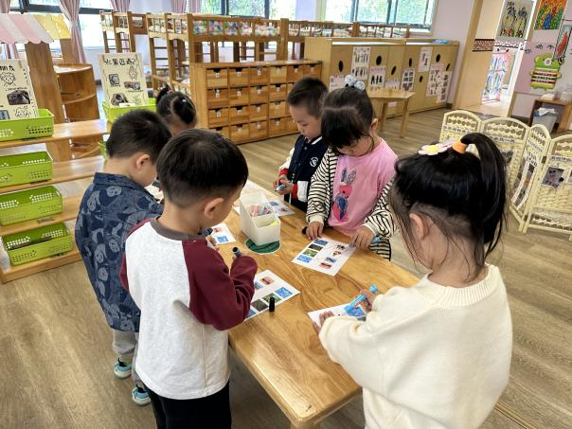 | 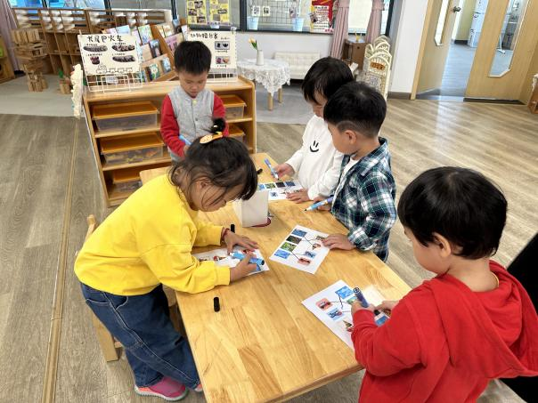

※户外活动篇
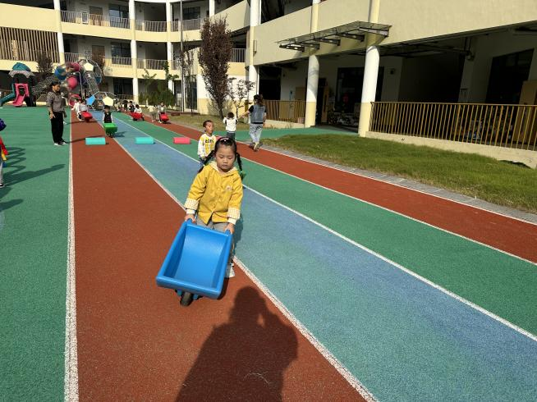 | 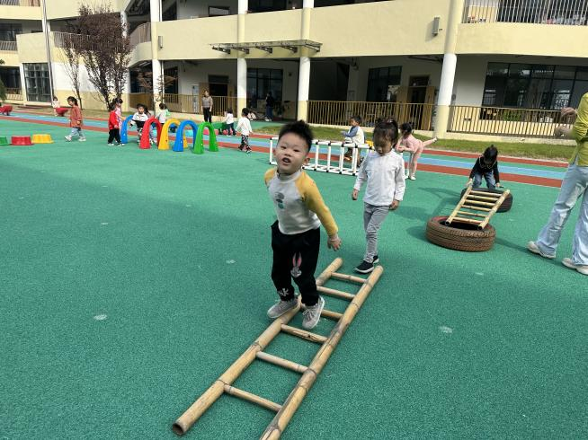

※温馨提示
进入秋季，早晚温差较大，加上气候干燥，幼儿容易感冒和喉咙不适，因此幼儿的衣、食、住、行需要更加注意。

